**PROJE RAPORU**

**Projenin Amacı:**

Projenin amacı, şirket çalışanlarının SQL yönetimi yapabileceği bir panel oluşturmak. Bu panel, kullanıcıların farklı veritabanları üzerinde INSERT, SELECT, UPDATE, DELETE gibi temel SQL işlemlerini gerçekleştirmelerini sağlamaktadır.

**Kullanılan Teknolojiler:**

* Programlama dili : C#
* Framework : .NET
* Veritabanı : Oracle
* Kütüphaneler ve Toollar : Şirketin kendi kütüphaneleri ve temel .NET kütüphaneleri

**Proje Mimarisi:**

* **N Katmanlı Mimari**

Proje, iş katmanı, veri erişim katmanı ve kullanıcı arayüzü katmanı gibi farklı katmanlardan oluşan n-katmanlı bir mimariyle tasarlanmıştır.

* **Yetkilendirme ve Onay Süreci**

Kullanıcılar SQL sorguları oluşturduktan sonra, bu sorgular bir yetkili tarafından onaylanmak üzere bekletilir. Onaylanan sorgular, otomatik olarak çalıştırılır.

* **Otomatik Raporlama**

Her gün saat 16:30’da, gün içerisinde yapılan işlemlerin raporu hazırlanarak yetkili kişiye Excel formatında e-posta ile gönderilir.

**Özellikler:**

* **SQL İşlemleri Yönetimi**

Kullanıcılar, belirledikleri veritabanlarında SQL sorguları oluşturabilirler. Sorgular, INSERT, SELECT, UPDATE ve DELETE işlemlerini içermektedir.

* **Veritabanı Seçimi**

Kullanıcılar, sisteme entegre edilmiş çeşitli veritabanlarından birini seçebilirler.

* **Onay Mekanizması ve Trigger Kullanımı**

Oracle üzerinde yazılan trigger, veritabanında belirli işlemler gerçekleştikçe otomatik olarak çalıştırılır ve ilgili işlemler loglanır. Sorgular, yetkili kişi tarafından onaylanana kadar çalıştırılmaz.

**Proje Görselleri**

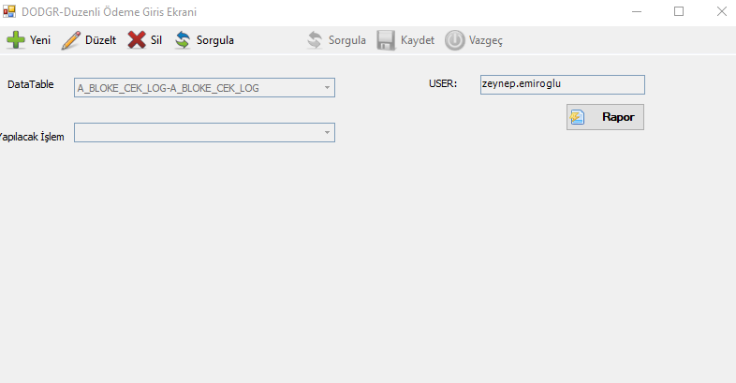

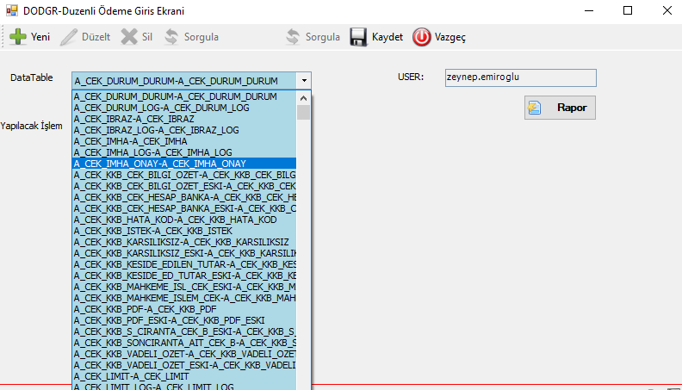

Yeni butonuna basılır ve ardından işlem yapılacak datatable seçilir.

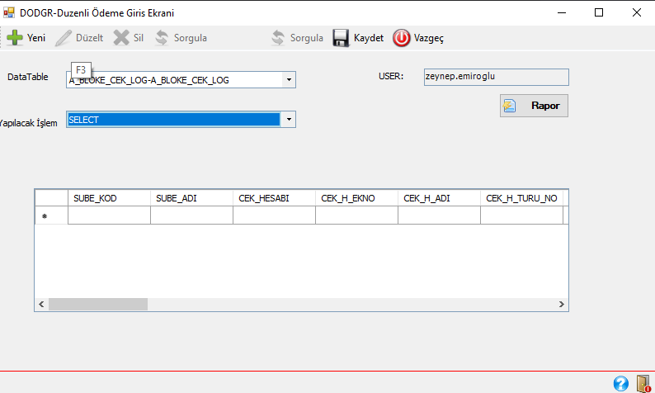

Yapılacak işlem seçilir. (SELECT, INSERT,UPDATE, DELETE).

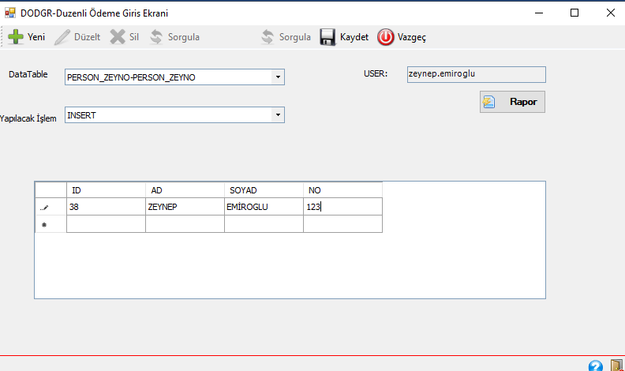

Kyadetmek istediğimizi verileri uygun yerlere girdikten sonra yukarıda bulunan kaydet butonuna basılır.

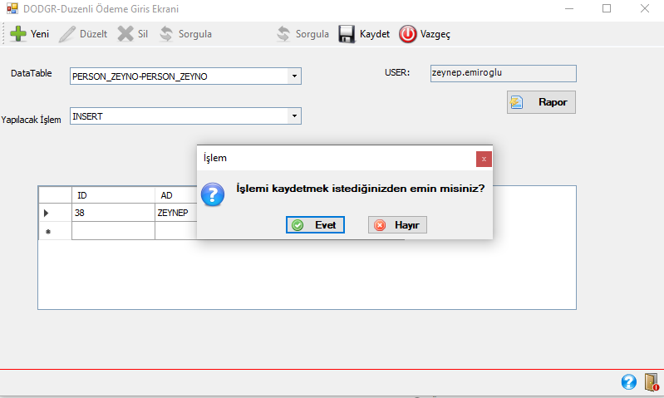

Evet butonuna basılır. Ardından işleminiz başarıyla kaydedilir.